מצפן הטבות
המחשבון התחיל לפתח אישיות משל עצמו. הוא מביא הטבות שלא קיימות באקסל. צריך לעצור אותו! הביא נקודות זיכוי במס לקשישים שעובדים. פשוט לא לתת לו יד חופשית.

- המשך לפרטים- שיראה לעין יותר. להגדיל ולמקם במקום בולט! לא מספיק

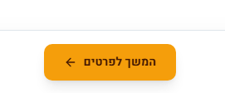

- מומלצים במיוחד עבורך-לדעתנו אין צורך, להוריד ולהציג את ההטבות לפי פופולאריות/ערך. – שונה לממוינים עבורך- אין צורך, יש להוריד !!

תוכן

- איזו הטבה היינו רוצות להציג תחילה: ארנונה, חשמל, קופת חולים, משרד השיכון, תג חניה לנכה, מים וכו'. -לא בוצע

- תחבורה ציבורית – להכניס את האופציה של האפליקציות הנוספות מלבד רב–קו לא בוצע

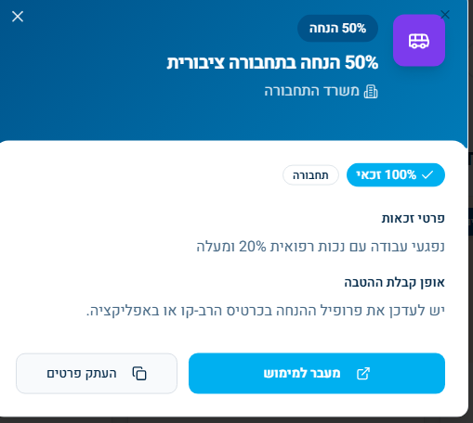

- לאחר בחירה של 2 קצבאות הוא לא שואל כלל שאלות. לדוגמא נכות והבטחת הכנסה. הבטחת הכנסה אין שאלה לסינון?
- שפר את הדיוק- רק לחיצה על כפתור זה מאפשרת לראות את השאלות, אנו רוצות שהשאלות יופיעו מיד עם בחירת הקצבה.
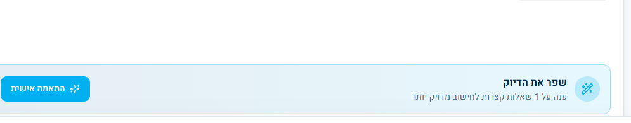
- העתקת פרטים –לא מעתיק את המלל אלא קישור.
- להוסיף כפתור איפוס בתחתית העמוד, לאחר שהמבוטח קרא את כל ההטבות המגיעות לו יותר נח לו לאפס לחיפוש נוסף כאשר הוא גולל מטה ולא מעלה.
- מעבר למימוש בארנונה –להוריד, הוא מוביל לדף לא פעיל
- להקטין את ריבועי החלוקה של הזכויות. במבט חיצוני שנראה את כל הזכאויות בלי הסתרה או שימוש בחיצים צדדים.

- בהצגת התוצאות (לאחר בחירת הקצבאות ומענה על השאלות הנוספות) – יש להציג לפני התוצאות את מה שנבחר + המענה לשאלות.

- בחרנו אזרח ותיק, שר"מ והבטחת הכנסה – עדיין נפתחת שאלה: "האם אתה מקבל השלמת הכנסה?" מיותר ולא בונה אמינות
- תחבורה ציבורית – בקצבאות אזרח ותיק, סיעוד, שר"מ, נכות מעבודה, שארים עם השלמת הכנסה, צריך לשאול על גיל.
בנוסף, בהמשך ריג'קטים מהפעם הקודמת, עדיין לא מצויין שמגיל 67 יש פטור בתחבורה ציבורית. ועדיין באופן קבלת הזכאות: מלבד הנפקת כרטיס רב קו יש אפליקציות נוספות ( פנגו, מוביט וכד') לכן נציין רב קו או יישומון/אפליקציה לתשלום בתחבורה ציבורית. ובטח כבר אין "תחנה מרכזית"
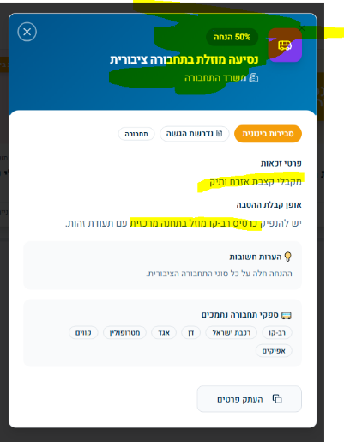
- בחרנו נכות כללית – 60% נכות רפואית, 100% אי כושר
ההטבות שקיבלנו לא נכונות בחלקן
אין זכאות למס הכנסה (צריך לפחות 90% נכות רפואית)
אין הנחה במים (צריך לפחות 70% נכות רפאוית)

- בחרנו שירותים מיוחדים – בשאלה "מהו שיעור גמלת השירותים המיוחדים?" חסרה רמה של 235. אפשר להוסיף לרמה 188 את המילים "ומעלה"
בכל השאלות הנוספות - להוריד את כל המידע הוולונטרי אחרי השאלה. מיותר, מבלבל ולא מדויק. אין הנחה במים לדרגת אי כושר אלא רק 70% רפואי ומעלה.

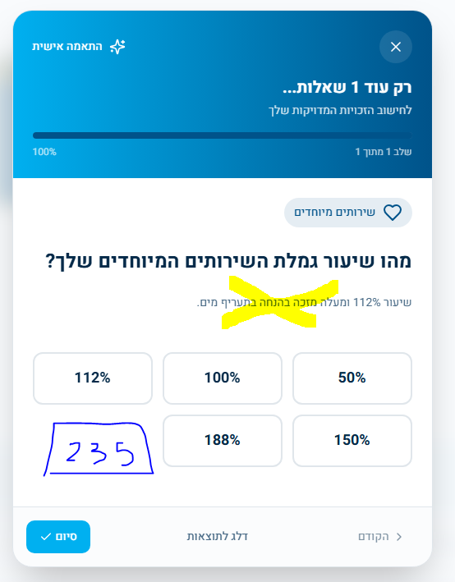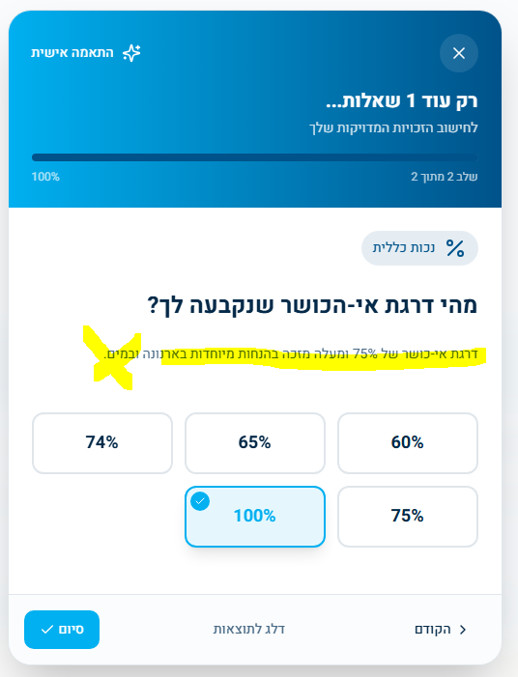

- לא רוצים "ממויינים עבורך". לא למיין לפי כותרות: משפטי/להציג הכל בצורה נעימה פרוסה לעין. לא בצורת נטפליקס. לא נוח ולא מתאים לכולם.
יותר מדי פרטים לא שימושיים, חוזרים על עצמם. מפריע בעין ועמוס מאוד
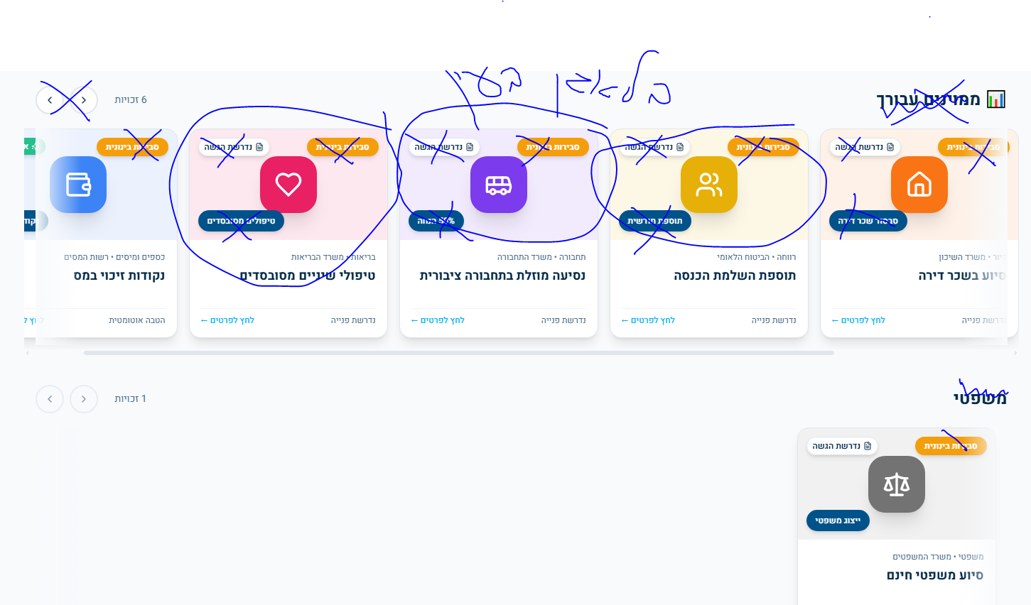
- הקצבאות שלי:
הלחצנים גדולים יחסית לסמלילים – להגדיל את המלל והסמליל או להקטין את הריבועים שיהיה מותאם בגודל.
בנוסף – לסדר אותם לפי סדר הגיוני: אזרח ותיק+השלמת הכנסה שיהיה מיד אחרי אזרח ותיק. גם סיעוד ליד אזרח ותיק. נכות כללית לפני שר"מ וניידות.
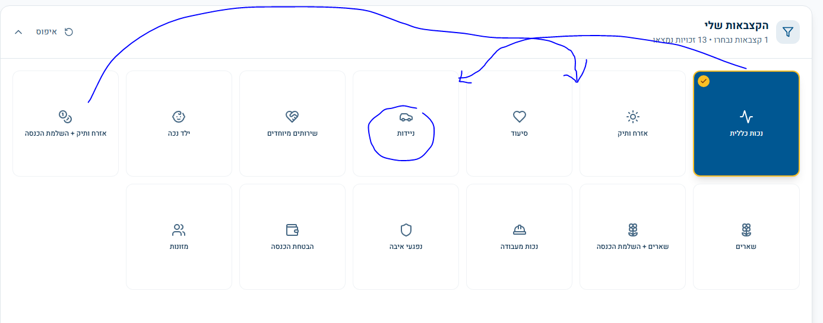

- אנחנו רוצים תצוגת גלילה מטה ומעלה,, שמאלה וימינה - זה לא נגיש ולא נוח למשתמש
בכל מקרה במצב הנוכחי החצים זזים לכיוון ההפוך.

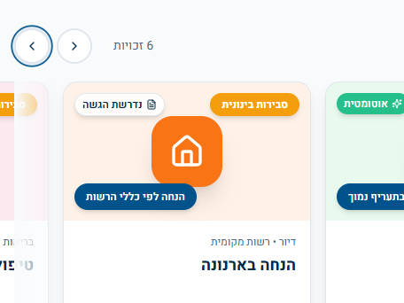

- גמלאות חסרות לבחירה :
- אסירי ציון
- חסידי אומות עולם

- קצבת שארים ובשאלה בחרתי כן-מקבלת השלמת הכנסה וקיבלתי את המסך הבא: כמו כן כשבחרתי לא. אין כל מידע על הטבות לגמלת שאירים

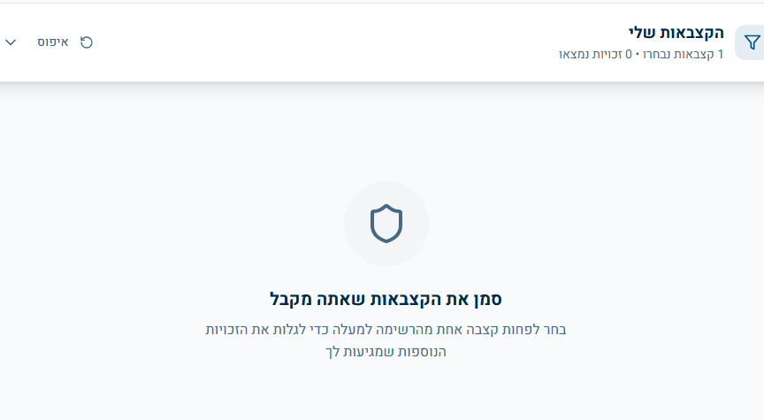

-- גמלת מזונות, מופיע הטבה של סיוע משפטי חינם?
חסרות הצגות של הטבות משמעותיות: חברת חשמל, משרד העבודה, משרד הבינוי והשיכון ורשות המיסים. (מוצג באתר 3 הטבות בלבד)

